大気圧を感じてみよう！
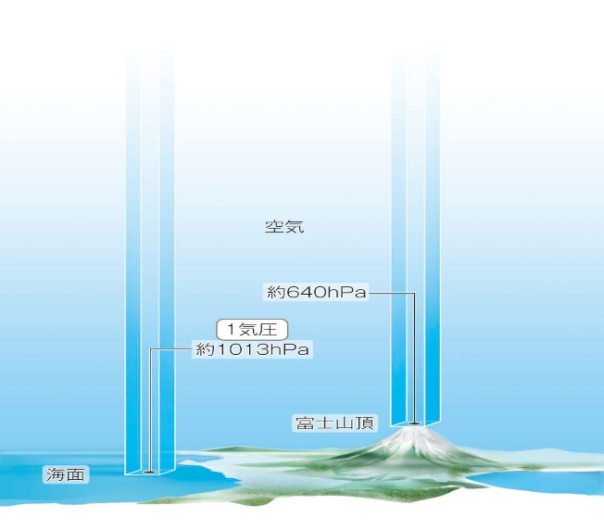
わたしたちには大気の（ 重さ ）による圧力が加わっている。この大気の圧力を（ 気圧 ）という。

気圧の大きさはその場所より上の空気の重さによって生じるので
高度が高いほど気圧が低い。（高さの分だけ空気が重いから）
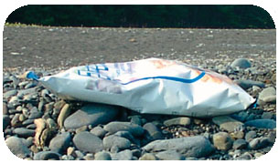
地上でのポテチの袋 富士山頂でのポテチの袋
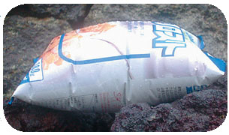

例題…川崎市と富士山の頂上ではどちらの気圧が高い？
答…川崎市・富士山 ←○をつけよう！
実験！大気圧を感じよう！

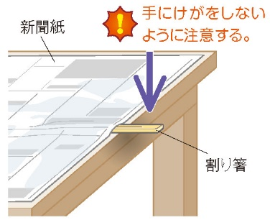
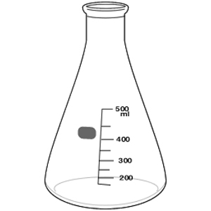
①新聞紙を持ち上げよう！ ②割りばしを折ってみよう！ ③こぼれないお水！
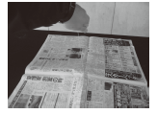

缶クラッシャー
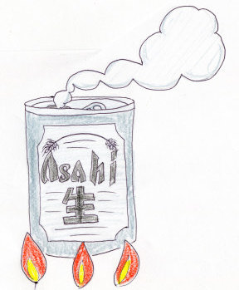
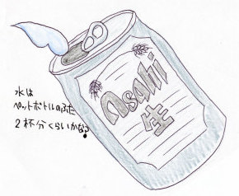
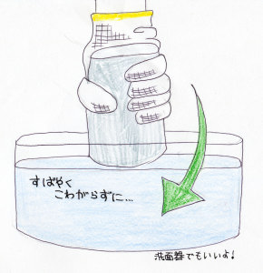

①缶の中を洗い、水を少量入れる ②湯気が出るまで加熱する ③ガムテープなどでふたをして水に
つける。机の上に放置してもよい。
なぜ缶はつぶれたの？
缶のまわりの（ 大気 ）の １ｃｍ^{２}に（ 約１ｋｇ重 ）の力が加わっている
（ 圧力 ）による この缶全体は約３００ｋｇ重の力でつぶされた

気象観測の気圧の測定には（ アネロイド気圧計 ）などを使う。
気圧の単位はＮ（ﾆｭｰﾄﾝ）でもいいが、気象観測の場合は（ ヘクトパスカル 記号 ｈＰａ ）を使う。

１気圧 ＝ １０１３ ｈＰａ ＝ １ｋｇ重／ｃｍ^{２} ＝ １０００００Ｎ／ｍ^{２}

１年 組 番 氏名
缶で大気圧を感じてみよう

目的・・・

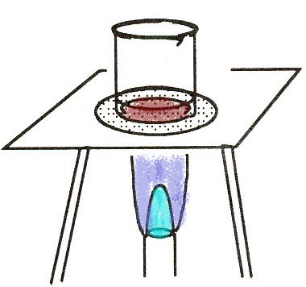
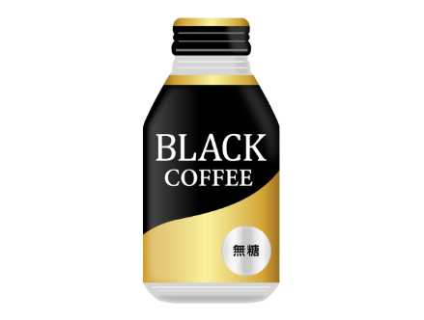
方法
① ふたつきアルミ缶に少量の水を入れる。

② 金網をのせた三脚にふたを開けたままの缶をのせ、
ガスバーナーで加熱する。（右図）

③ 缶の中の水が沸騰しているのを確認後、缶を金網
からおろしてしっかりとふたをする。

④ 机の上で缶を放冷し、その様子を観察する。

ポイント
・③の作業を手早く行うことで、水蒸気を缶に閉じ込めることができる。
・缶内部の水の変化について注目する。

注意点
・缶に水を入れすぎると沸騰に時間がかかる。
・金網から缶をおろすときには、やけどに十分に注意する。
軍手などを着用したほうが良い。
・観察中（放冷中）も直接手で缶に触れない。
また、缶が跳ね上がる場合があるため注意する。

結果
缶の様子や分かったことを記録しましょう。また、なぜ結果のようなことが起こったのかを図などを使ったりして説明してみましょう！
観察 | 考察
１年 組 番 氏名

